BÀI 1: Mô phỏng quy trình Scrum
Tổ chức một cuộc họp Daily Scrum.
Lên kịch bản:
Thời gian bắt đầu: 8h00
Thời gian kết thúc: 8h15
Các thành viên tham gia: Các thành viên tham gia dự án
TEAM | THÀNH VIÊN
DEV | A, B, C
TEST | D, E, F
DESIGN | J, K, L

Các team chia sẻ tầm 5 phút
Nội dung các thành viên trong team chia sẻ:
- Hôm qua đã làm những gì?
- Hôm nay phải làm những task gì?
- Xem có gặp trở ngại cần giúp đỡ gì không?
VD: 1 thành viên trong team phát biểu:
Nguyễn Tiến Hưng_Team Development
- Hôm qua em làm các task: giao diện danh sách sản phẩm, phân trang danh sách sản phẩm
- Hôm nay phải làm: Tính năng lọc sản phẩm theo giá
- Gặp trở ngại: chưa active vào button chi tiết các trang được…
  - Giải quyết:
    - Nếu chưa đủ thời gian làm thì thêm cho e 30-1h nghiên cứu
    - Nếu tìm hiểu mà vẫn chưa được thì nhờ senior Cao Chí Thiện hỗ trợ

BÀI 2: Sử dụng Burndown Chart để theo dõi tiến độ Sprint
- B1: Tạo các danh sách các task hoàn thành, chưa hoàn thành, thời gian vào trong Excel
- B2: Chuyển thành biểu đồ Burn Down Chart
- B3: Đánh giá tiến độ
  - Đánh giá xem nhóm làm nhanh hay chậm
- Nhóm đang đi đúng hướng và có khả năng hoàn thành Sprint Goal đúng hạn.
- B4: Điều chỉnh cho phù hợp.
  - Nếu nhanh thì thêm vào các Task mở rộng
  - Nếu chậm thì bỏ bớt Task không quan trọng, tập trung làm các Task quan trọng

BÀI 3: Tổ chức một cuộc họp Daily Scrum hiệu quả
- Các thành viên báo cáo
  - Thiện (FE Dev)
- Hôm qua: Hoàn thành giao diện trang đăng nhập và tích hợp form với API giả lập
- Hôm nay: Bắt đầu kết nối với API thực tế do back-end cung cấp
- Vướng mắc: Không có vấn đề, nhưng đang chờ thông tin xác thực từ back-end
  - Chiến (BE Dev)
- Hôm qua: Tạo các endpoint API cho đăng nhập và đăng ký, viết unit test cơ bản
- Hôm nay: Sẽ triển khai xác thực token và hỗ trợ front-end tích hợp
- Vướng mắc: Một số endpoint chưa có dữ liệu thử nghiệm thực tế
2) Scrum Master giải quyết
Vấn đề: Front-end và back-end gặp khó khăn khi kết nối, thiếu dữ liệu thực tế để test
Scrum Master: "Mình thấy vấn đề chính là front-end cần dữ liệu thực tế để test, trong khi back-end vẫn chưa có dữ liệu. Chúng ta có thể giải quyết thế nào?"

Bài 4: Tạo và sử dụng Burndown Chart trong Sprint
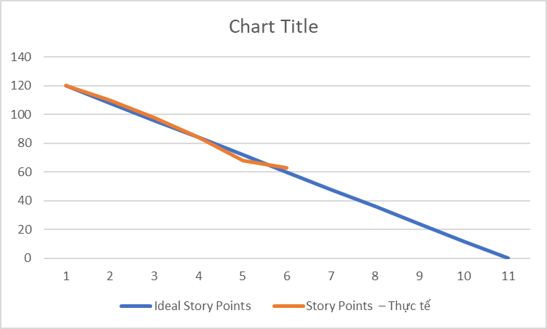
- Là Scrum Master, bạn giúp nhóm:
  - Xác định nguyên nhân
    - Ai bị thiếu tài nguyên?
    - Có impediment nào cần xử lý gấp?
    - Task nào bị block?
  - Gỡ impediments
    - Liên hệ đội khác để hỗ trợ API.
    - Yêu cầu PO ưu tiên lại backlog.
    - Điều phối nhân sự hỗ trợ phần việc đang nghẽn.
  - Điều chỉnh kế hoạch Sprint
    - Tập trung vào các User Story quan trọng nhất.
    - Nếu cần, thương lượng với PO để cắt bớt phạm vi Sprint.
- Scrum Master dùng Burndown Chart như công cụ để theo dõi tiến độ thực tế của nhóm so với kế hoạch Sprint.
  - Nhờ biểu đồ này, Scrum Master dễ dàng nhận ra team đang đi đúng hướng hay đang chậm lại.
- Khi thấy đường cong không giảm đều hoặc có dấu hiệu không đạt Sprint Goal, Scrum Master cần:
  - Phát hiện và xác định nguyên nhân
  - Gỡ bỏ impediments nhanh nhất có thể
  - Hỗ trợ điều chỉnh kế hoạch làm việc
  - Làm việc với Product Owner nếu rủi ro lớn
  - Bảo vệ cuộc Sprint khỏi mọi gián đoạn

Bài 5: Xây dựng và tối ưu hóa Kanban Board cho nhóm Scrum
1. Kanban Board
Bảng Kanban được chia thành 3 cột chính: To Do – In Progress – Done.
To Do | In Progress | Done
Thiết kế giao diện | Phát triển API | —
Kiểm tra bảo mật | Tích hợp thanh toán | —
— | — | Hoàn thiện UI

2. Giới hạn công việc (WIP Limit)
Cột In Progress được đặt giới hạn tối đa 3 nhiệm vụ.
Lý do: tránh quá tải, giúp nhóm tập trung hoàn thành công việc đang làm thay vì dàn trải nhiều nhiệm vụ.
3. Mô phỏng tình huống quá tải
Khi có quá nhiều task trong In Progress, nhóm bị chậm tiến độ và khó hỗ trợ nhau.
Scrum Master cần yêu cầu dừng nhận thêm việc mới, chuyển sang hỗ trợ hoàn thành task dang dở.
Điều chỉnh Kanban Board: giảm số task In Progress, kéo các task về To Do hoặc phân phối lại theo năng lực.
4. Vai trò của Scrum Master
Scrum Master đảm bảo nhóm dùng Kanban đúng cách:
- Theo dõi WIP hằng ngày.
- Nhắc nhở khi nhóm vi phạm giới hạn.
- Hỗ trợ gỡ trở ngại làm chậm tiến độ.
- Tối ưu quy trình để nhóm phối hợp hiệu quả hơn.

Bài 6: Xây dựng và tối ưu hóa Kanban Board cho nhóm Scrum
- Tạo kế hoạch Daily Scrum
- Cách tổ chức một Daily Scrum chuẩn
  - Daily Scrum diễn ra mỗi ngày, đúng giờ, tối đa 15 phút.
  - Tất cả thành viên Development Team đứng họp, Scrum Master điều phối nhưng không báo cáo thay.
  - Mỗi thành viên trả lời tuần tự ba câu hỏi, không thảo luận dài dòng.
  - Các vấn đề phát sinh (impediments) được ghi nhận và giải quyết sau Daily.
- Ba câu hỏi chính trong Daily Scrum
  - Hôm qua tôi đã làm gì để giúp nhóm đạt mục tiêu Sprint?
  - Hôm nay tôi sẽ làm gì để giúp nhóm đạt mục tiêu Sprint?
  - Tôi có gặp trở ngại (impediments) nào không?
- Yếu tố quan trọng để Daily Scrum hiệu quả
  - Đúng thời gian – không kéo dài quá 15 phút.
  - Mọi thành viên đều tập trung và trả lời thẳng vào 3 câu hỏi.
  - Không đi sâu phân tích kỹ thuật trong buổi họp.
  - Scrum Master theo dõi impediments và xử lý bên ngoài cuộc họp.
  - Daily phải bám sát Sprint Goal, không lan man sang việc ngoài Sprint.
- Xây dựng Burndown Chart
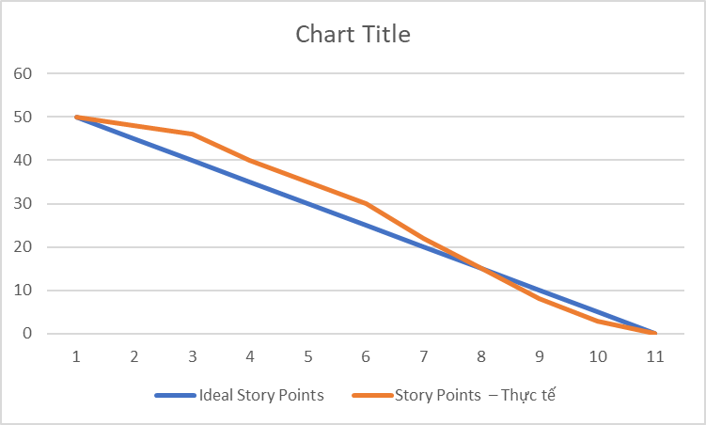
- Cách đọc và phân tích Burndown Chart
  - Đường lý tưởng (Ideal Line): giảm đều từ 50 → 0.
  - Đường thực tế:
    - Nếu trên ideal → team chậm tiến độ.
    - Nếu trùng ideal → tiến độ chuẩn.
    - Nếu dưới ideal → team làm nhanh hơn kỳ vọng.
- Quản lý công việc bằng Kanban Board
To Do | In Progress | Code Review | Done
US1 – Thiết kế UI | US3 – Tạo API | US2 – Test logic | US5 – Hoàn thành module A
US4 – Xử lý dữ liệu | US6 – Kết nối DB | – | US7 – UI hoàn chỉnh
- Cách sử dụng Kanban Board
  - Kéo task từ To Do → In Progress → Code Review → Done.
  - Trạng thái minh bạch, ai cũng nhìn thấy tiến độ.
  - Giới hạn WIP (ví dụ: In Progress tối đa 3 task) để tránh quá tải.
  - Dễ phát hiện task bị “đứng yên” → xử lý sớm.
  - Giúp Dev và bộ phận kiểm thử chất lượng phần mềm phối hợp liên tục.
- Vai trò của Scrum Master
- Đảm bảo Daily Scrum hiệu quả
  - Giữ thời gian 15 phút.
  - Hướng dẫn team trả lời đúng 3 câu hỏi.
  - Ngăn cuộc họp đi quá sâu vấn đề kỹ thuật.
  - Theo dõi impediments và giải quyết sau Daily.
- Giải quyết vấn đề và xung đột trong nhóm
  - Trung gian hòa giải khi có mâu thuẫn trong nhóm.
  - Gỡ bỏ trở ngại liên quan đến kỹ thuật, quy trình, tài nguyên.
  - Làm việc với PO khi backlog không rõ ràng.
  - Bảo vệ team không bị yêu cầu ngoài Sprint làm phân tán.
- Ba kỹ năng quan trọng của Scrum Master
  - Kỹ năng giao tiếp và lắng nghe – giúp phối hợp nhóm trơn tru.
  - Kỹ năng giải quyết vấn đề – xử lý impediments nhanh.
  - Kỹ năng thúc đẩy và hướng dẫn (facilitation) – giữ cho sự kiện Scrum đúng quy trình.

Bài 7: Tối ưu hóa quy trình Scrum với Burndown Chart và Kanban Board
Bước 1:
To Do | In Progress | Done
Thiết kế giao diện form đăng ký | Kết nối API đăng ký | –
Kiểm thử form đăng ký | – | –

Bước 2:
Task | Story Point
Thiết kế giao diện | 3
Kết nối API đăng ký | 3
Kiểm thử form đăng ký | 3
Bước 3:
- Scrum Master: “Chúng ta họp Daily, mỗi người trả lời 3 câu hỏi.”
- Dev 1
  - Hôm qua: (Sprint 1 ngày nên không có hôm qua) – đã xem yêu cầu UI.
  - Hôm nay: Tiến hành thiết kế UI form đăng ký.
  - Cản trở: Chưa rõ format dữ liệu cần gửi API.
- Dev 2
  - Hôm qua: Chuẩn bị môi trường dev.
  - Hôm nay: Kết nối API đăng ký và xử lý trạng thái thành công/thất bại.
  - Cản trở: Chờ Dev 1 hoàn thiện giao diện để tích hợp.
- Quality Assurance (bộ phận kiểm thử chất lượng phần mềm)
  - Hôm qua: Chuẩn bị test case cơ bản.
  - Hôm nay: Test form đăng ký sau khi API + UI hoàn thành.
  - Cản trở: Chưa có giao diện và API ổn định để test.
Bước 4:
Thời điểm | Story Points còn lại
Buổi sáng | 9
Đầu giờ chiều | 6
Cuối chiều | 3
Cuối ngày | 0
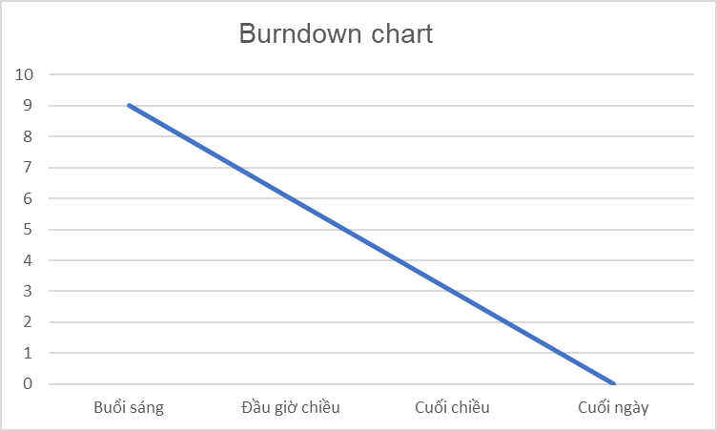
Bước 5:
- Scrum Master chịu trách nhiệm:
  - Điều phối Daily Scrum đúng 15 phút.
  - Gỡ impediments nhanh: hỗ trợ làm rõ API, kết nối Dev 1 – Dev 2.
  - Giữ nhóm tập trung vào 3 task trong Sprint, không để phát sinh việc ngoài.
Theo dõi Kanban và Burndown để đảm bảo tiến độ luôn đúng hướng.

Bài 8: Báo cáo Sprint tổng hợp (Mini Sprint Report)
- Kanban Board
To Do | In Progress | Done
Thiết kế giao diện form đăng ký
Kết nối API đăng ký
Kiểm thử form đăng ký

- Xác định tổng điểm
Task | Điểm
Thiết kế giao diện form đăng ký | 3
Kết nối API đăng ký | 3
Kiểm thử form đăng ký | 3
Tổng | 9
- Mô phỏng Daily Scum
Ba câu hỏi chuẩn:
- Hôm qua tôi đã làm gì?
  - Ví dụ: “Hôm nay tôi sẽ bắt đầu thiết kế giao diện form đăng ký.”
- Hôm nay tôi dự định làm gì?
  - Thành viên 1: Thiết kế giao diện.
  - Thành viên 2: Chuẩn bị kết nối API.
  - Thành viên 3: Chuẩn bị kế hoạch kiểm thử form.
- Tôi gặp trở ngại gì?
  - Ví dụ: chưa có API test sẵn hoặc thiếu tài nguyên thiết kế giao diện.
Kết luận: Scrum Master ghi nhận trở ngại và hỗ trợ kịp thời.
- Cập nhật Burndown Chart cuối ngày
Thời điểm | Story Points còn lại | Ghi chú
Bắt đầu Sprint | 9 | Chưa bắt đầu task nào
Buổi sáng | 6 | Hoàn thành: Thiết kế giao diện
Buổi trưa | 3 | Hoàn thành: Kết nối API
Cuối ngày Sprint | 0 | Hoàn thành: Kiểm thử form

- Vai trò của Scum Master
  - Theo dõi tiến độ: Giám sát Kanban Board và Burndown Chart để nắm rõ công việc còn lại.
  - Hỗ trợ loại bỏ trở ngại: Giúp nhóm giải quyết vấn đề kỹ thuật, tài nguyên hoặc phụ thuộc.
  - Điều phối Daily Scrum: Giữ cuộc họp ngắn gọn, tập trung vào ba câu hỏi chuẩn.

